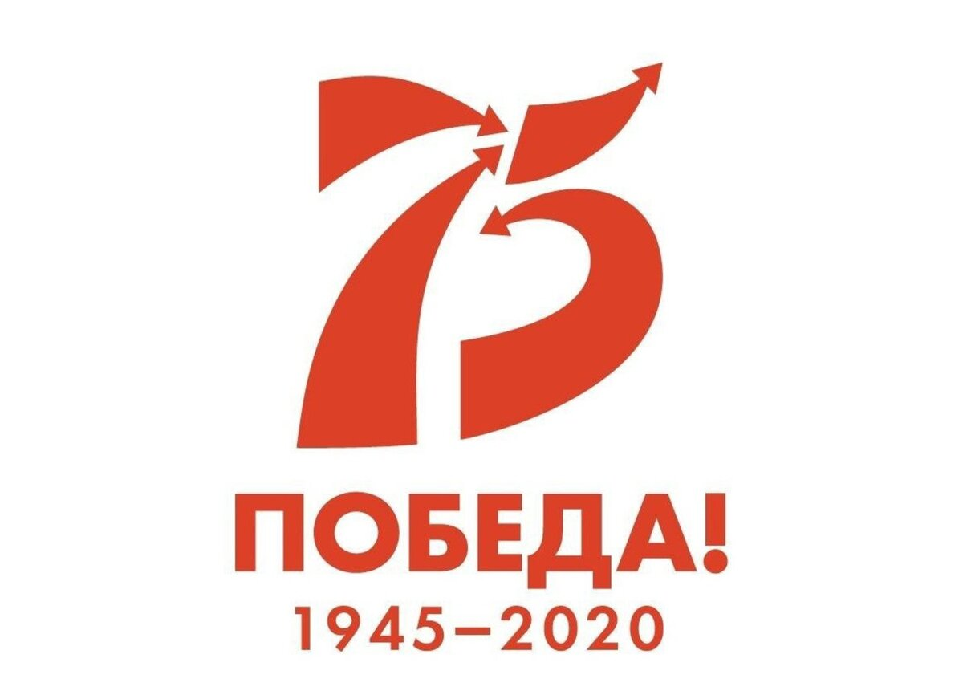
УТВЕРЖДАЮ:
Начальник управления культуры,
физической культуры, спорта и молодежной политики
администрации Барабинского района
Новосибирской области

ПОЛОЖЕНИЕ
о проведении XVI областного Фестиваля бардовской песни
«Золотая струна» на территории Барабинского района, посвященного
«Году Памяти и Славы» и 75-летию Победы
в Великой Отечественной Войне 1941-1945гг.

Областной Фестиваль бардовской песни «Золотая струна» проводится один раз в год на территории Барабинского района. Руководство Фестивалем осуществляет администрация Барабинского района Новосибирской области, управление культуры, физической культуры, спорта и молодёжной политики администрации Барабинского района Новосибирской области.
В целях предупреждения распространения короновирусной инфекции в период неблагополучной эпидемиологической ситуации в соответствии с постановлением Губернатора Новосибирской области от 27.03.2020 года № 43 в 2020 году XVI областной Фестиваль бардовской песни «Золотая струна» проводится в новом онлайн-формате (по видеоматериалам).

Цели и задачи Фестиваля:

- пропаганда жанра бардовской песни, как популярного вида самодеятельного творчества;
- выявление и поддержка новых талантливых авторов и исполнителей районов и городов Новосибирской области и других регионов РФ;
- поддержка и развитие поэтического и песенного творчества самодеятельных авторов и исполнителей;
- поддержка молодых исполнителей, творческих коллективов и объединений.

Условия и порядок проведения Фестиваля:

- участниками Фестиваля являются авторы и исполнители, подавшие предварительную заявку;
- на Фестивале приветствуются произведения, посвящённые 75-ой годовщине Победы Советского народа в Великой Отечественной войне;
- участники Фестиваля в номинациях «Автор–исполнитель» и «Поэт из народа» должны представить вместе с заявкой (Приложение 1) в электронном виде тексты своих произведений;
- участники номинации «Поэт из народа» должны представить произведения, составляющие не более 150 строк (размер шрифта 14), в заявку может быть подано неограниченное количество поэтов;
- критериями отбора конкурсных номеров служат признаки жанра авторской (бардовской) песни, художественный уровень и качество исполнения;
- допускается применение использования при исполнении песен различных музыкальных инструментов (баян, балалайка, мандолина, аккордеон и пр.), как аккомпанирующих вместе с гитарой;

Заявки, видеоматериалы, тексты необходимо прислать на электронную почту metod-modern@yandex.ru с 08 июня по 26 июня 2020 года:

- номинация «Поэт из народа» - тексты произведений;
- номинация «Автор - исполнитель» - видеофайл своего выступления и тексты своих произведений;
- номинация «Исполнитель – солист», «Дуэт и ансамбль» - видеофайл своего выступления.

Требования к видеофайлу:
- Формат видео AVI, MKV, MOV, MP4;
- Длительность видео не более 4 минут;
- Разрешается использование мобильных гаджетов;
- Не допускается монтаж видеофайла выступлений с других конкурсов и фестивалей;
- Не допускается исполнение под фонограмму (+), (-), а также использование аудиофайлов.

Обязательно при записи видеоролика конкурсант должен представиться, указать автора и название произведения (видеофайл должен полностью соответствовать информационному составляющему заявки участника).

Возрастные категории:
от 12 до18 лет (включительно) – детско—юношеская Республика;
от 19 лет и старше – взрослые
участники представляют 1-2 произведения по номинациям и имеют право выступить только в двух номинациях:
- автор–исполнитель;
- исполнитель–солист;
- дуэт и ансамбль;
- поэт из народа.

Критерии оценки при конкурсном отборе:

- интересная музыкальная и поэтическая идея;
- соответствие музыкальной формы и содержания произведения;
- оригинальный подход и нестандартность мышления в раскрытии творческого замысла;
- уровень вокального и инструментального, технического мастерства исполнителей;
- соответствие исполняемой программы высокохудожественному содержанию.

Работа жюри. Подведение итогов награждения:
Организаторы Фестиваля оставляют за собой право формировать жюри, в состав которого входят авторитетные специалисты жанров авторской песни. Члены жюри заочно до 10 июля 2020 года подведут итоги фестиваля.
Жюри оставляет за собой право на учреждение специальных дипломов для участников Фестиваля.
Решение жюри окончательное и обсуждению не подлежит.

Подведение итогов Фестиваля:

По итогам Фестиваля победители и участники награждаются дипломами:
- Диплом «Гран-при» фестиваля и ценный подарок – акустическая гитара;
- Диплом «Лауреата» 1, 2, 3 степени в каждой номинации;
- Дипломант фестиваля;
- Специальный диплом (по решению членов жюри);
- Диплом участника.

Награждение участников Фестиваля:
1. После подведения результатов Фестиваля дипломы будут отправлены участникам по электронной почте.

2. При условии снятия ограничений на проведение культурно-массовых мероприятий на территории Новосибирской области приятным бонусом для победителей фестиваля станет приглашение на Гала-концерт.
На гала-концерте победителям будет вручены ценные подарки, фирменные футболки с логотипом фестиваля.

Приглашение на Гала-концерт и программа фестиваля призерам и победителям будут высланы дополнительно, с указанием даты и места проведения.

Заявки на участие предоставляются до 26 июня, 0:00 часов на электронный адрес metod-modern@yandex.ru по прилагаемой форме (Приложение 1).

Заявки, не соответствующие требованиям, не обрабатываются.

Контакты: телефон/факс
- Управление культуры, физической культуры, спорта и молодежной политики администрации Барабинского района Новосибирской области – 89137985217 (Ковешникова Лариса Анатольевна);
- МКУ Барабинского района Дворец культуры «Модерн» (383-61) 2-12-46 - Бабак Елена Яковлевна, Тетенкова Юлия Аркадьевна.
Приложение 1

Заявка на участие в XVI областном Фестивале бардовской песни «Золотая струна - 2020»

№  п/п | Район/  городской округ | Ф.И.О. участника,  дата  рождения, контактный телефон, электронная почта  (обязательно расписать состав ансамбля или коллектива, группы) | Паспортные  данные участника, либо руководителя коллектива (серия, номер, кем выдан, дата  выдачи, прописка) | Номинация | Репертуар (название произведения, автор музыки, слов), продолжительность номера | Необходимость электронного диплома участника  (есть/нет)

Обращаем Ваше внимание, что в заявке обязательно заполняются все графы, указанные в таблице.

